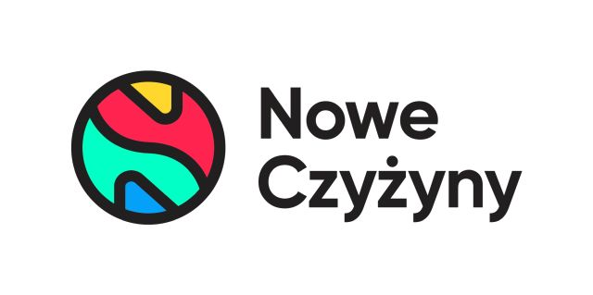
Materiał prasowy: 12-12- 2024, Kraków
Biuro Prasowe CH Nowe Czyżyny
Tomasz Pietrzak/Guarana PR
tel. 509 106 256 mail. tomasz.pietrzak[at]guaranapr.pl

W Krakowie rozdają prezenty świąteczne.
Każdy może się załapać!

Nowe Czyżyny mają do rozdania aż 300 upominków, które idealnie sprawdzą się jako gwiazdkowy upominek. Aby je otrzymać, trzeba jednak spełnić kilka warunków – szczegóły poniżej.

Co roku zakup prezentów świątecznych stanowi spory wydatek z domowego budżetu. Nie zawsze też prezenty są trafione. Z pomocą przychodzą w tym roku Nowe Czyżyny, które w dniach od 12 do 14 grudnia organizują akcję, w ramach której można otrzymać darmowy prezent.

W puli, którą rozdaje centrum handlowe, znajdzie się aż 300 upominków! Wśród nich są świąteczne skrzaty, zestawy kosmetyków od popularnych marek, szczoteczki do mycia twarzy oraz szklane szkatułki na biżuterię.

Aby wziąć udział w akcji i wrócić do domu z dodatkowym prezentem pod choinkę, trzeba spełnić kilka prostych warunków. Po pierwsze, w dniach od 12 do 14 grudnia należy zrobić zakupy w Nowych Czyżynach na kwotę nie mniejszą niż 200 złotych. Pojedynczy paragon nie może jednak opiewać na kwotę niższą niż 30 zł.

Następnie należy zeskanować paragony przy pomocy bezpłatnej aplikacji centrum handlowego, dostępnej w sklepach App Store i Google Play. Potem wystarczy zgłosić się do punktu obsługi akcji w centrum handlowym i odebrać nagrodę. Punkt ten działa od 12 do 14 grudnia w godzinach od 12.00 do 19.00.

Jak informują przedstawiciele centrum, zakupy można robić w większości sklepów Nowych Czyżyn. Z akcji wyłączone są jednak paragony ze sklepów: Carrefour, DOZ Apteka, Poczta Polska, Bank Millennium, Kantor, ING Bank, E-Cigar, E-Smoking World, mBank, Lotto, Ubezpieczenia oraz IQOS.

– W sklepach na dobre trwa już sezon zakupów przedświątecznych, w tym polowanie na prezenty. Teraz, dzięki wydatkom, jakie każdy z nas ponosi przed świętami, można wrócić do domu z dodatkowym upominkiem dla kogoś bliskiego lub dla siebie samego. Wystarczy tylko zrobić planowane zakupy – zachęca Anna Brzozowska, marketing manager CH Nowe Czyżyny.

Źródło: Nowe Czyżyny/Guarana PR

***

Centrum Nowe Czyżyny zlokalizowane jest w Krakowie przy ul. Medweckiego 2. Otwarty w 2002 roku obiekt ma powierzchnię 31 tys. m kw. GLA i liczy sobie 95 sklepów, restauracji i punktów usługowych. Wśród kluczowych najemców znaleźć można m.in. Carrefour, Leroy Merlin, Jysk, RTV Euro AGD, Empik, Douglas, Rossmann, home&you, Big Star, Pepco, KFC i CCC. Zmotoryzowani mają tutaj do dyspozycji ponad 850 miejsc postojowych.

